匹兹堡睡眠质量指数(PSQI)
指导语
下面一些问题是关于您最近1个月的睡眠状况，请选择或填写最符合您近1个月实际情况的答案。请回答下列问题！

题目
1.近1个月，晚上上床睡觉通常是＿点钟
2.近1个月，从上床到入睡通常需要＿分钟
3.近1个月，通常早上＿点起床
4.近1个月，每夜通常实际睡眠＿小时（不等于卧床时间）
对下列间题请选择1个最适合您的答案
5.近1个月，因下列情况影响睡眠而烦恼：
a.人睡困难（30分钟内不能人睡）(1)无(2) <1次／周(3) 1-2次／周(4) ≥3次／周，
b.夜间易醒或早醒(1)无(2) <1次／周(3) 1-2次／周(3) ≥3次／周；
c.夜间去厕所(1)无(2) <1次／周(3) 1-2次／周(4) ≥3次／周；
d.呼吸不畅(1)无(2) <1次／周(3) 1-2次／周(4) ≥3次／周；
e.咳嗽或鼾声高(1)无(2) <1次／周(3) 1-2次／周(4) ≥3次／周，
f.感觉冷(1)无(2) <1次／周(3) 1-2次／周（4）≥3次／周；
g.感觉热（1）无(2) <1次／周（3） 1-2次／周（4） ≥3次／周；
h.做恶梦(1)无(2) <1次／周(3) 1-2次／周(4) ≥3次／周；
i.疼痛不适(1)无(2) <1次／周(3) 1-2次／周(4) ≥3次／周；
j.其他影响睡眠的事情(1)无(2) <1次／周(3) 1-2次／周(4) ≥3次／周；
如有，请说明：
6.近1个月，总的来说，您认为自己的睡眠质量(1)很好(2)较好(3)较差(4)很差；
7.近1个月，您用药物催眠的情况(1)无(2) <1次／周(3) 1-2次／周(4) ≥3次／周；
8.近1个月，您常感到困倦吗(1)无(2) <1次／周(3) 1-2次／周(4) ≥3次／周；
9.近1个月，您做事情的精力不足吗(1)没有(2)偶尔有(3)有时有(4)经常有。

使用和统计方法
PSQI用于评定被试最近1个月的睡眠质量，由19个自评和5个他评条目构成，其中第19个自评条目和5个他评条目不参与计分，在此仅介绍参与计分的18个自评条目（详见附问卷）。18个条目组成7个成份，每个成份按0-3等级计分，累积各成份得分为PSQI总分，总分范围为0-21，得分越高，表示睡眠质量越差。被试者完成该问卷需要5-10分钟。
各成份含意及计分方法如下：
I.睡眠质量(Subjective Sleep Quality)：
根据条目6的应答计分，“很好”计0分，“较好”计1分，“较差”计2分，“很差”计3分。
II.入睡时间(Sleep Latency)
1.条目2的计分为“≤15分”计0分，“16-30分”计1分，“31-60分”计2分，“＞60分”计3分。
2.条目5a的计分为“无”计0分，<1次／周”计1分，“1-2次／周”计2分，“≥3次／周”计3分。
3.累加条目2和5a的计分，若累加分为“0"计0分，“1-2"计1分，"3-4"计2分，"5-6”计3分，即为成份B得分。
III.睡眠时间(Sleep Duration)
根据条目4的应答计分，“>7小时”计0分，“6-7小时”计1分，“5-6小时”计2分，"<5小时”计3分。
IV.睡眠效率(Habitual Sleep Efficiency)
1.床上时间一起床时间（条目3）一上床时间（条目1）0
2.睡眠效率-睡眠时间（条目4）／床上时间× 100%
3.成份N计分为睡眠效率>85％计。0分，“75-84％”计1分，“65-74％”计2分，“＜65％”计3分。
V睡眠障碍(Sleep Disturbance)
条目5b至5j应答计分为“无”计0分，“<1次／周”计1分，“1-2次／周”计2分，"≥3次／周”计3分。累积5b至5j各条目分，若累积分为“0"成份V计分为。，“1-9”为1，“10-18”为2，“19-27”为3。
VI催眠药物(Used Sleep Medication)
根据条目7计分，“无”计0分，“<1次／周”计1分，“1-2次／周”计2分，“≥3次／周”计3分。
VII日间功能障碍(Daytime Dysfunction)
1.条目8计分为“无”计0分，“<1次／周”计1分，“1-2次／周”计2分，“≥3次／周”计3分。
2.条目9计分为“没有”计0分，“偶尔有”计1分，“有时有”计2分，“经常有”计3分。
3.累积条目8和9得分，若累积分为“0"则成份VI分为0。“1-2”为1，“3-4"为2，“5-6”为3。
PSQI总分=成份I＋成份II＋成份III＋成份IV＋成份V十成份VI＋成份VII。

PSQI总分＞7,作为成人睡眠质量问题的参考界值
该量表分为主观睡眠质量、睡眠潜伏期、睡眠持续性、习惯性睡眠效率、睡眠紊乱、使用睡眠药物、白天功能紊乱 7 个维度，最低 0 分，最高分 21 分，分数越高说明睡眠质量越差。刘贤臣，唐茂琴，胡蕾等人（1996）将该量表译成中文，并根据我国的现状，将划界分从原来的 5 分调整为 7 分后，判断失眠症患者与正常人的灵敏度为 98.3%，特异度为 90.2%，适合国内患者使用。
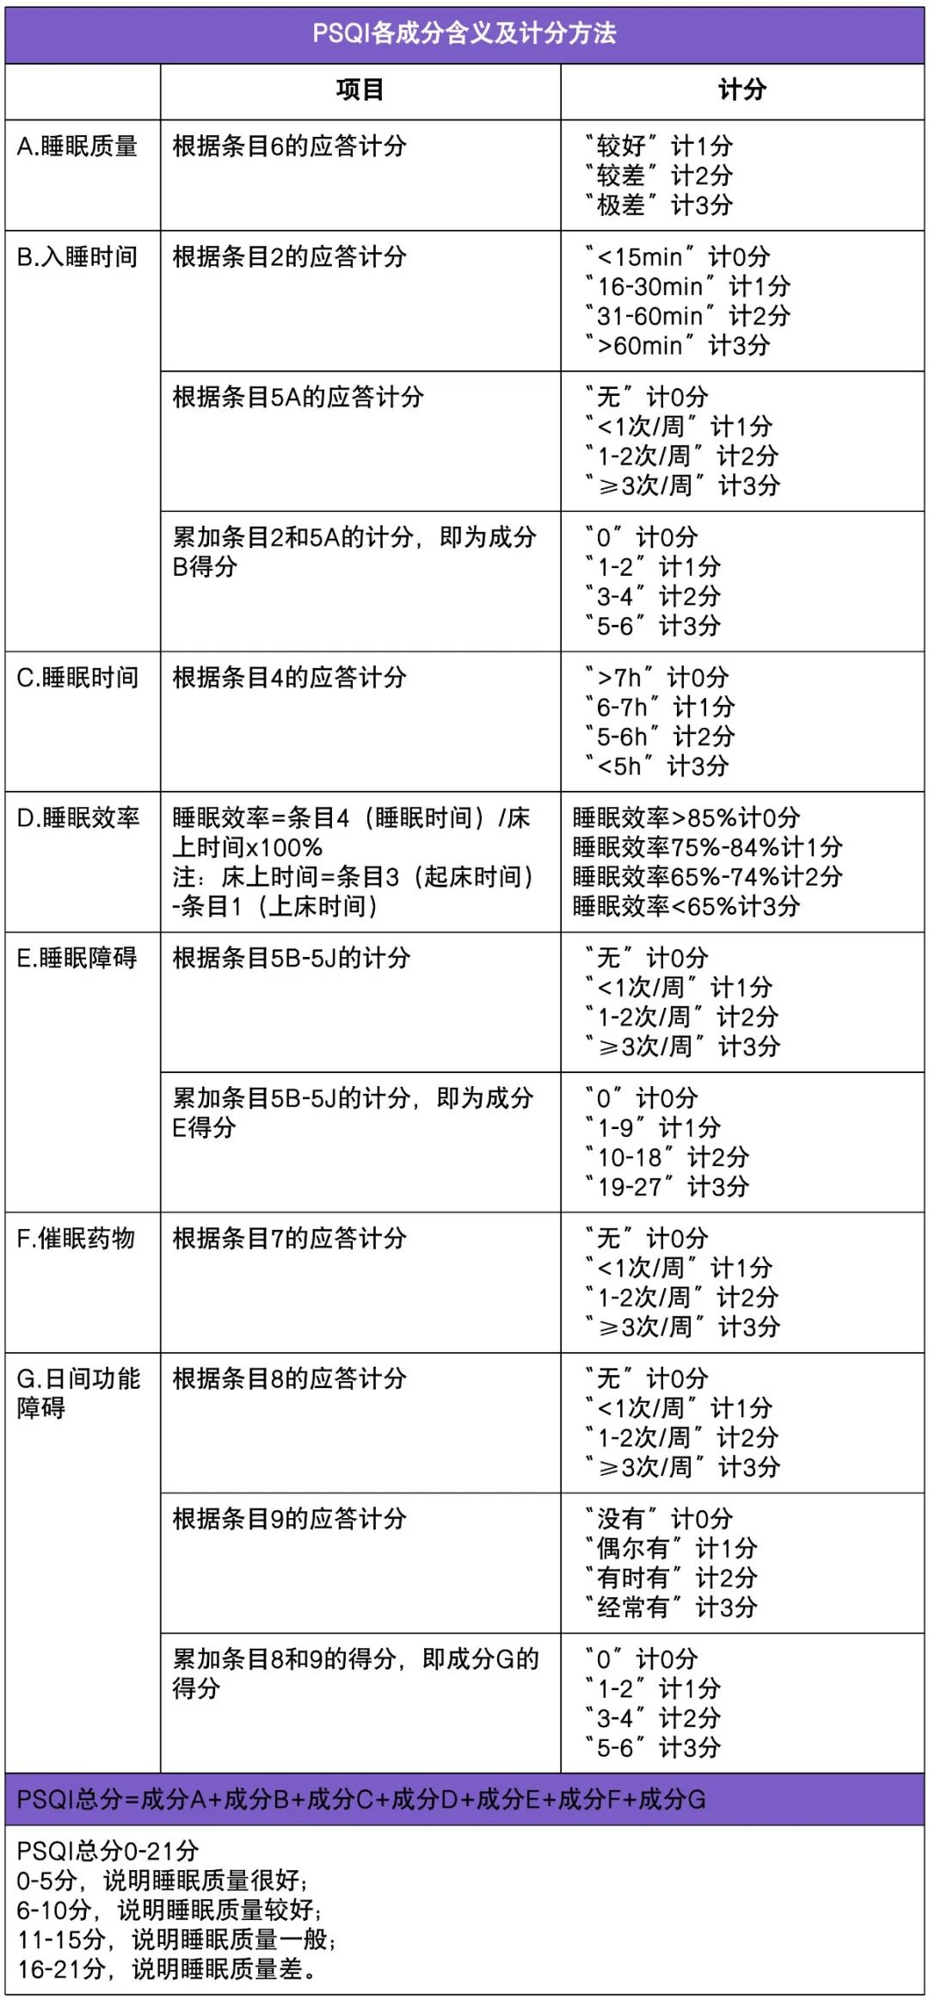
结果解释
 | 0~5分  睡眠质量很好 | 6~10分  睡眠质量较好 | 11~15分  睡眠质量一般 | 16~21分  睡眠质量差
解释 | 您的睡眠质量很好，暂时没有明显的睡眠问题。您的入睡时间与醒来时间较规律，睡眠时间充足，睡眠过程顺畅，少梦、不易醒、无多动等问题。您可以继续进行让自己感到放松和愉悦的事情，并继续保持良好的睡眠习惯。 | 您的睡眠质量总体良好，但可能存在一些可以改进的小问题。建议您可以注重自我心理保健，积极培养良好的睡眠习惯，并开始注意睡前的饮食和活动，避免过度兴奋或使用电子设备，同时尝试制定一个固定的睡眠时间表。 | 您的睡眠质量一般，有待提升，这可能意味着您有时会遇到入睡困难或夜间多次醒来。建议您可以尝试以下方法：  限制晚间咖啡因和酒精的摄入；确保您的卧室环境安静、黑暗且温度适宜；实施放松技巧，如深呼吸、渐进性肌肉放松或瑜伽。如果是有一些让你感到困扰的压力或情绪，也可以考虑向心理专业人士求助。 | 您的睡眠质量很差，可能经常性地遭受睡眠障碍。这提示您对睡眠问题有一些担忧和困扰。需主动排解生活中的压力与烦恼，您可以向朋友或家人倾述，在睡前进行规律的放松助眠活动。如果自我调节很难的情况，我们强烈建议您尽快咨询医生或睡眠专家进行全面评估。如果您有长期用药或精神压力问题，需与医生讨论可能的解决方案。

成⼈睡眠质量问题：PSQI总分=因⼦相加之和

